Vízmelegítő időállandójának meghatározása

2. mérés

Mérést végző személyek neve, Neptun-kódja :
XY ABC123
XZ ABC123
YZ ABC123

Kurzus: pl.: L1lan

Oktató:

Dátum:

Pontszám: (oktató tölti ki!)

1. A mérés célja,
egy vízmelegítő időállandójának és redukált tömegének meghatározás adott térfogatáram és fűtési teljesítmény mellett.

2. A mérés rövid leírása:
A mérés során egy átfolyó vízmelegítőbe belépő ($T_{1}$) és az onnan kilépő folyadék hőmérsékletét ($T$) mérjük, digitális hőmérőkkel. Az átfolyó víz térfogatáramát ($q$) digitális vízóra segítségével mérjük. A mérés során Sz szelep nyitásával állandósult térfogatáramot állítunk be kikapcsolt vízmelegítő mellett, és várjuk, hogy kialakuljon egy állandósult állapot. Ebből az állapotból indítjuk a mérést. A vízmelegítőt bekapcsoljuk, a K kapcsoló elforgatásával és a változók értékét adatgyűjtő kártya segítségével rögzítjük. A mért adatokból a vízmelegítő redukált tömegét és időállandóját meghatározzuk.

3. A mérőberendezés vázlata
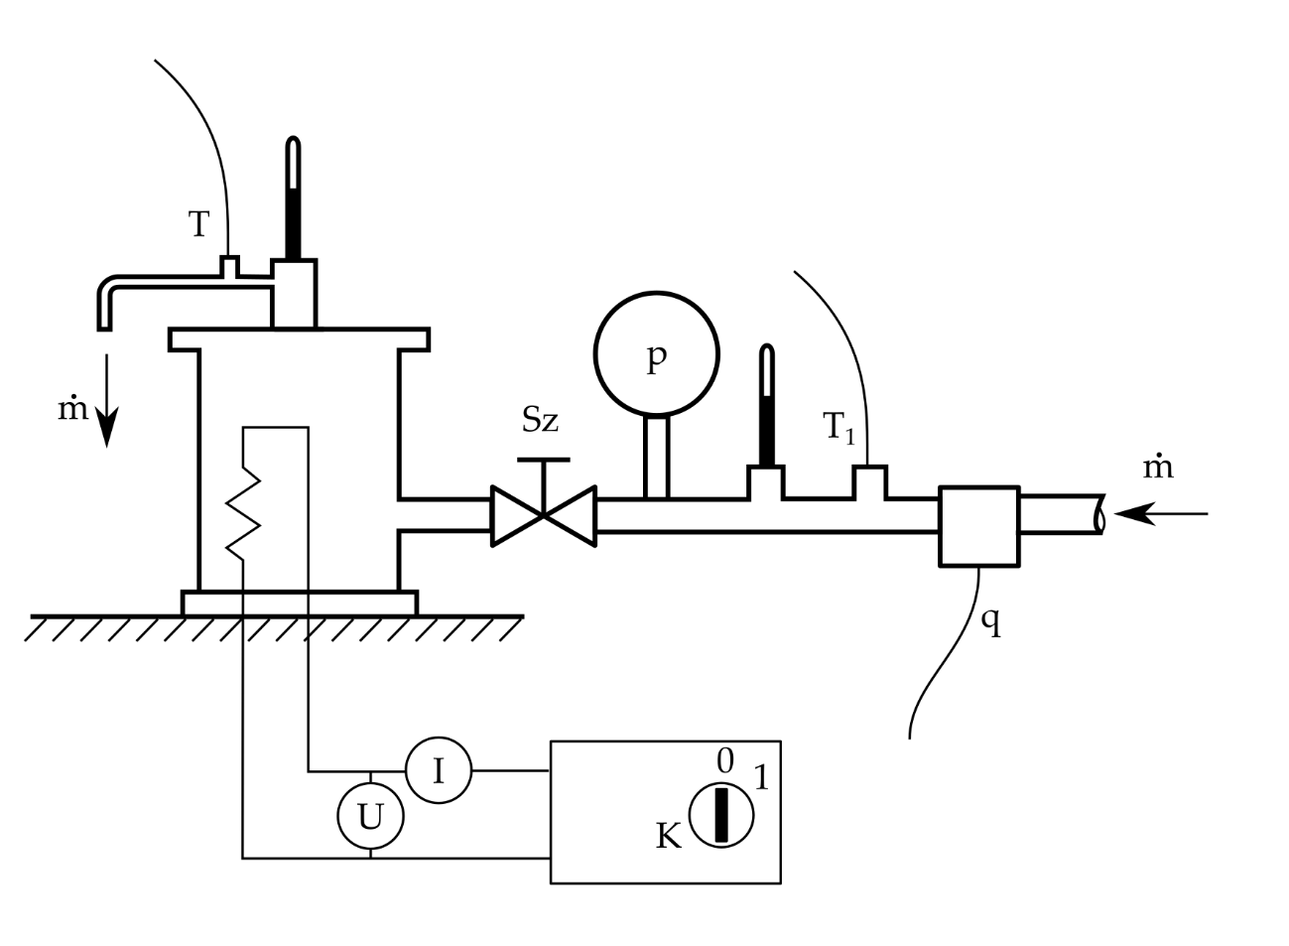

Használt eszközök típusa és sorozatszáma
- Digitális vízóra (átfolyásmérő)
  - Típusa: YF-S201

- Hőmérséklet szenzorok:
  - Típusa: LM35DZ
  - Érzékenység 10mV/°C
  - Pontosság: ±0.9 °C

- Feszültségmérő
  - Típusa:
  - Gyári száma:
  - $c_{U}$= V/osztás
- Áramerősség mérő
  - Típusa:
  - Gyári száma:
  - $c_{I}$= A/osztás

Fizikai állandók, jelölések
- Víz sűrűsége (ρ): 1000 kg/m³
- Víz fajhője: c_{v}=4187 J/(kg°C)
- Belépő víz hőmérséklete (T₁)
- Kilépő víz hőmérséklete (T)

4. A mérés kiértékelése
A mérés időtartama: $t_{m}=$ [s]
A digitális vízórán mért impulzusok száma: $n_{imp}$=
A digitális vízórán mért impulzusok száma: $f=\frac{n_{imp}}{t_{m}}=$ [Hz]
A használt mintavételezési frekvencia: $f_{mv}=$ [Hz]
Térfogatáram (q): $q=0.1407f+0.1053 \left[\frac{l}{perc}\right]=\left[\frac{l}{perc}\right]=[\frac{m^{3}}{s}]$
Tömegáram (): $\dot{m}=ρq=\left[\frac{kg}{s}\right]$
Kapocsfeszültség műszerosztásban (U’):
Áramerősség műszerosztásban (I’):
Műszerállandók (c_{p} = c_{U}×c_{I}): [W/osztás]
Villamos teljesítmény (P_{vill}): $P_{vill}=c_{F}U^{'}I^{'}=[W]$
A kifolyó víz egyensúlyi hőmérséklete: $T_{∞}=$ [°C]
Az egyensúlyi hőmérséklet különbség: $ΔT_{∞}=T_{∞}-T_{1,∞}$ [°C]
Veszteség: $P_{veszt}=P_{vill}- ΔT_{∞} \dot{m} c_{v}=$ [W]
Az elmélet alapján a vízmelegítőt egy egytárolós rendszernek rendszernek a veszteséget állandónak feltételezve a hőmérséklet különbségre $ΔT= T-T_{1}$ a következő modellt feltételezzük:
$ΔT=\frac{{P_{vill}-P}_{veszt}}{\dot{m} c_{v}}(1-e^{-t \dot{m}/m_{red}})$.
Az összefüggést átalakítva, majd annak természetes alapú logaritmusát véve
$ln⁡(1-\frac{ΔT}{ΔT_{∞}})=-t \dot{m}/m_{red}$,
láthatjuk, hogy az elmélet szerint $ln⁡(1-\frac{ΔT}{ΔT_{∞}})$ kifejezés egy origón áthaladó egyenes melynek meredeksége $C=-\dot{m}/m_{red}$. A meredekséget Matlabban egyenes illesztésével számoltuk ki, ennek eredménye:
$C=$ [1/s]
A redukált tömeg: $m_{red}=-\frac{\dot{m}}{C}=$ [kg]
A rendszer időállandója: $τ=-\frac{1}{C}=$ [s]
A hőmérséklet különbség időbeli lefutása és az elméleti lefutása az alábbi ábrán látható:

5. Mérés összefoglalása

